VIDEOTHEMA: DER STREIT UM SCHNEEWITTCHEN

Bevor ihr euch das Video anschaut, löst bitte folgende Aufgabe:
1. Aus dem Märchen „Schneewittchen“ sind viele Zitate bekannt und weit verbreitet. Ordnet Anfang, Mitte und Ende der Zitate aus dem Märchen richtig zu.

1. Weiß wie Schnee, … a) … an der Wand, … I) … wer ist die Schönste im ganzen Land?
2. Spieglein, Spieglein … b) … rot wie Blut … II) … ist noch tausendmal schöner als Ihr.
3. Wer hat … c) … bei den sieben Zwergen … III) … Tellerchen gegessen?
4. Aber Schneewittchen über den Bergen … d) … von meinem … IV) … und schwarz wie Ebenholz.
5. Es … e) … war … V) … einmal …

2. Schaut euch das Video einmal an. Achtet genau darauf, was passiert. Kreuzt an, was zu sehen ist. Es sind mehrere Antworten möglich. Man sieht …
a) die Zeichnung eines schwarzhaarigen Mädchens mit vielen Tieren.
b) die Darstellung einer hexenartigen Frau, die einen roten Apfel hochhält.
c) ein Interview mit einer Frau, die wie Schneewittchen aussieht.
d) eine kleine Figur einer Königin, die böse guckt.
e) eine große weiße Skulptur, deren Kopf eine seltsame Form hat.
f) einen Zwerg mit einer Axt in seiner Hand.
g) einen Riesen, der einen Felsen bewegt.
h) Puppen an Seilen, die aussehen wie Figuren aus „Schneewittchen“.
i) ein Gemälde, auf dem zwei ältere Herren in feiner Kleidung zu sehen sind.

3. Schaut euch das Video ein zweites Mal an und hört diesmal genau hin. Wählt die richtige Antwort aus.
1. Karlheinz Bartels hat festgestellt, dass die Gebrüder Grimm das Märchen „Schneewittchen“ in der Stadt Lohr am Main geschrieben haben. R / F
2. Peter Wittstadts Skulptur soll eine Mischung aus Schneewittchen und Medusa sein. R / F
3. Wittstadts Figur in seinem Garten ist schon in Bronze gegossen. R / F
4. Wittstadt möchte niemanden mit seiner Skulptur provozieren. R / F
5. Den meisten Bürgern der Stadt gefällt die Figur nicht. R / F
6. Die Skulptur hat mehr als 100.000 Euro gekostet. R / F
7. Dem Gastwirt Matthias Mehling gefällt die Skulptur, weil sie zur Stadt passt. R / F
8. Bürgermeister Mario Paul will verhindern, dass die Statue aufgestellt wird. R / F

4. Setze dort, wo es notwendig ist, das richtige Reflexivpronomen ein.
a) Lohr am Main hat ____ zur Heimatstadt Schneewittchens ernannt.
b) Ich habe ____ die umstrittene Statue gesehen.
c) Hast du ____ das Märchen als Kind sehr oft angehört?
d) Die Stiefmutter hat ____ ihre Kinder bevorzugt.
e) Bei Schneewittchen handelt es ____ um ein Märchen.
f) Ich frage ____, ob meine Vorstellung von Schneewittchen nicht veraltet ist.
g) Manche Bürger glauben, dass sie ____ an die Statue gewöhnen werden.
h) Was die Brüder Grimm ____ wohl zu der Schneewittchen-Statue gesagt hätten?

GRAMMATIK
A. Hier wird vieles gemacht.
die Kirche - bauen
unsere Freunde - abholen
die Umwelt - helfen
die Bücher - geben - jeder Lehrer
das Essen - servieren - die Gäste

B. Von wem wurde das gemacht?
Ich schickte den Brief.
Die Kinder schrieben die Karten.
Mein Bruder kaufte den Computer.
Seine Großmutter erzählte ihm die Geschichte.
Der Kellner brachte mir meine Suppe.
C. Was muss gemacht werden?
1. ( Neue Energiequellen - müssen - finden )
________________________________________________________________________________________________
2. ( Altpapier - dürfen - bringen - zur Sammelstelle )
________________________________________________________________________________________________
3. ( Wasser - sollen - sparen )
________________________________________________________________________________________________
4. ( die Umwelt - müssen - helfen )
________________________________________________________________________________________________
5. ( Produkte aus dem Regenwald - sollen - kaufen - nicht )
________________________________________________________________________________________________
6. ( ein Komposthaufen - können - einstellen - zu Hause )
________________________________________________________________________________________________
7. ( öffentliche Verkehrsmittel - sollen - benutzen )
________________________________________________________________________________________________

D. Ein bisschen höflicher, bitte!
1. Ruf mich morgen an!
________________________________________________________________________________________________
2. Bleibt hier!
________________________________________________________________________________________________
3. Kommen Sie mit!
________________________________________________________________________________________________
4. Hast du eine Tasse für mich?
________________________________________________________________________________________________
5. Kann ich dir helfen?
________________________________________________________________________________________________
6. Ich will ein Stück Kuchen!
________________________________________________________________________________________________

E. Wünsche.
1. Ich habe nicht viel Geld.
Wenn ich nur ___________________________________________________________________________________.
2. Ich kann kein neues Auto kaufen.
Ich wünschte, __________________________________________________________________________________.
3. Ich fühle mich nicht wohl.
Ich wünschte, __________________________________________________________________________________.
4. Ich bin nicht sehr intelligent.
Wenn ich nur ___________________________________________________________________________________.
5. Ich weiß die Antworten nicht.
Wenn ich nur ___________________________________________________________________________________.
6. Ich habe meine Hausaufgaben nicht gemacht.
Ich wünschte, __________________________________________________________________________________.

F. Wenn ...
1. Wenn ich in Deutschland wohnte, ___________________________________________________________________
2. Wenn ich Zeit hätte, ______________________________________________________________________________
3. Ich wünschte, ___________________________________________________________________________________
4. Wenn ich nur ____________________________________________________________________________________
5. Wenn ich mehr Geld hätte, ________________________________________________________________________
6. Wenn ich Bill Clinton wäre, ________________________________________________________________________

G. Dornröschen im Präteritum

Einmal ______________________ (leben) ein König mit seiner Königin, und die beiden ______________________ (haben) noch kein Kind. Jeden Tag ______________________ (sagen) sie, »Ach, wenn wir doch ein Kind hätten!«, aber sie ______________________ (bekommen) keins. Eines Tages, als die Königin im Bade ______________________ (sitzen), ______________________ (kommen) ein Frosch aus dem Wasser und ______________________ (sprechen) zu ihr: »Dein Wunsch wird erfüllt werden: bevor ein Jahr vergeht, wirst du eine Tochter zur Welt bringen.«
In der Tat gebar die Königin bald ein Mädchen, wie es der Frosch gesagt hatte. Das Mädchen ______________________ (sein) so schön, dass der König aus Freude ein großes Fest ______________________ (organisieren). Er ______________________ (laden) nicht nur seine Verwandten und Bekannten dazu ein, sondern auch die weisen Feen, damit sie dem Kind bewundern ______________________ (können). Es ______________________ (geben) dreizehn weise Feen; aber der König ______________________ (haben) nur zwölf goldene Teller, und so ______________________ (müssen) eine Fee zu Hause bleiben.
Am Tag des Festes ______________________ (bringen) die weisen Feen dem Kind ihre Wundergaben: die eine ______________________ (schenken) ihr Tugend, die andere Schönheit, die dritte Reichtum, und so weiter, bis elf Frauen ihre Geschenke gemacht hatten. Plötzlich ______________________ (springen) aber die Tür auf und die dreizehnte Fee, die zu Hause geblieben war, ______________________ (kommen) herein. Sie ______________________ (wollen) sich dafür rächen, dass sie nicht zum Fest eingeladen worden war, also ______________________ (rufen) sie: »Die Königstochter soll sich in ihrem fünfzehnten Lebensjahr an einer Spindel stechen und tot zur Erde fallen.« Und ohne ein Wort weiter ______________________ (gehen) die böse Fee aus dem Zimmer.
Alle ______________________ (sein) erschrocken, aber die zwölfte Fee, die ihren Wunsch noch zu geben hatte, ______________________ (stehen) auf und ______________________ (sprechen): »Es soll aber kein Tod sein, sondern ein hundertjähriger tiefer Schlaf, in den die Königstochter fällt.«
Um seine Tochter vor diesem Unglück zu bewahren, ______________________ (erklären) der König nun, dass alle Spindeln im ganzen Land sollten verbrannt werden. Die Jahren ______________________ (vergehen), und das Mädchen ______________ (werden) älter, genau so, wie die weisen Feen versprochen hatten: es ______________________ (sein) so schön und fromm, dass alle Leute, die es ______________________ (ansehen), es gleich lieben ______________________ (müssen).
An ihrem fünfzehnten Geburtstag aber ______________________ (laufen) die Königstochter allein im Schloss herum. Da ______________________ (steigen) sie eine kleine Treppe, die sie noch nie zuvor gestiegen war. Und dort ______________________ (sehen) sie eine kleine Tür, die sie noch nie zuvor gesehen hatte. Sie ______________________ (öffnen) die Tür, und fand in dem Kammer eine alte Frau, die am Spinnrad ______________________ (sitzen) und fleißig ihren Flachs ______________________ (spinnen).
»Was machst du da?« ______________________ (fragen) die Königstochter.
»Ich spinne«, ______________________ (sagen) die alte Frau.
»Und was ist das für ein Ding, das so lustig herumspringt?« ______________________ (wollen) die Königstochter wissen, als sie die Spindel nicht ______________________ (erkennen). Als sie aber die Spindel in die Hände ______________________ (nehmen), ______________________ (stechen) sie sich mit dem Finger, und so ______________________ (gehen) der Zauberspruch in Erfüllung ...

INFINITIV MIT ZU UND OHNE ZU

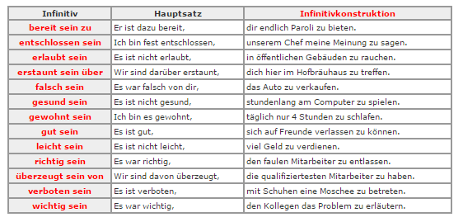
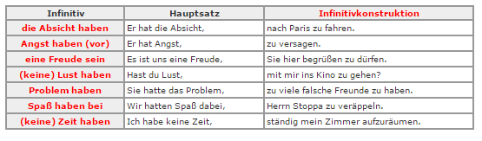
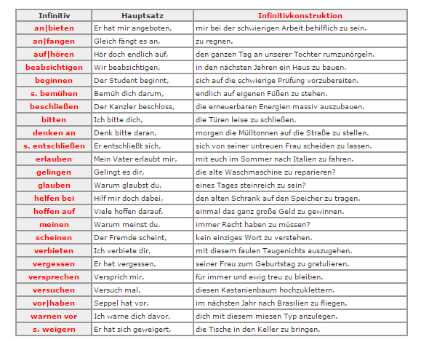

H. Viel zu tun.
1. Ich finde es schwer, ______________________________________________________________________________
2. Es ist Zeit, ______________________________________________________________________________________
3. Ich soll auch _____________________________________________________________________________________
4. Es ist schön, _____________________________________________________________________________________
5. Es macht keinen Spaß, ____________________________________________________________________________
6. Ich will nicht ____________________________________________________________________________________

I.Um, ohne, statt
1. Monika geht ins Kino. Sie will den neuen Bond-Film sehen.
________________________________________________________________________________________________
2. Peter geht in die Kneipe. Er geht nicht zum Unterricht!
________________________________________________________________________________________________
3. Die Kinder spielen oft zusammen. Sie haben keine Argumente.
________________________________________________________________________________________________
4. Ich sehe fern, denn ich will mich entspannen.
________________________________________________________________________________________________
5. Erich ging in ein Konzert, aber er hat seine Eltern nicht gefragt.
________________________________________________________________________________________________
6. Ich habe dich angerufen. Ich wollte nicht eine Email schicken.
________________________________________________________________________________________________
7. Ich ging nach Hause, weil ich meine Bücher holen musste.
_______________________________________________________________________________________________

